Nr sprawy 71/2024
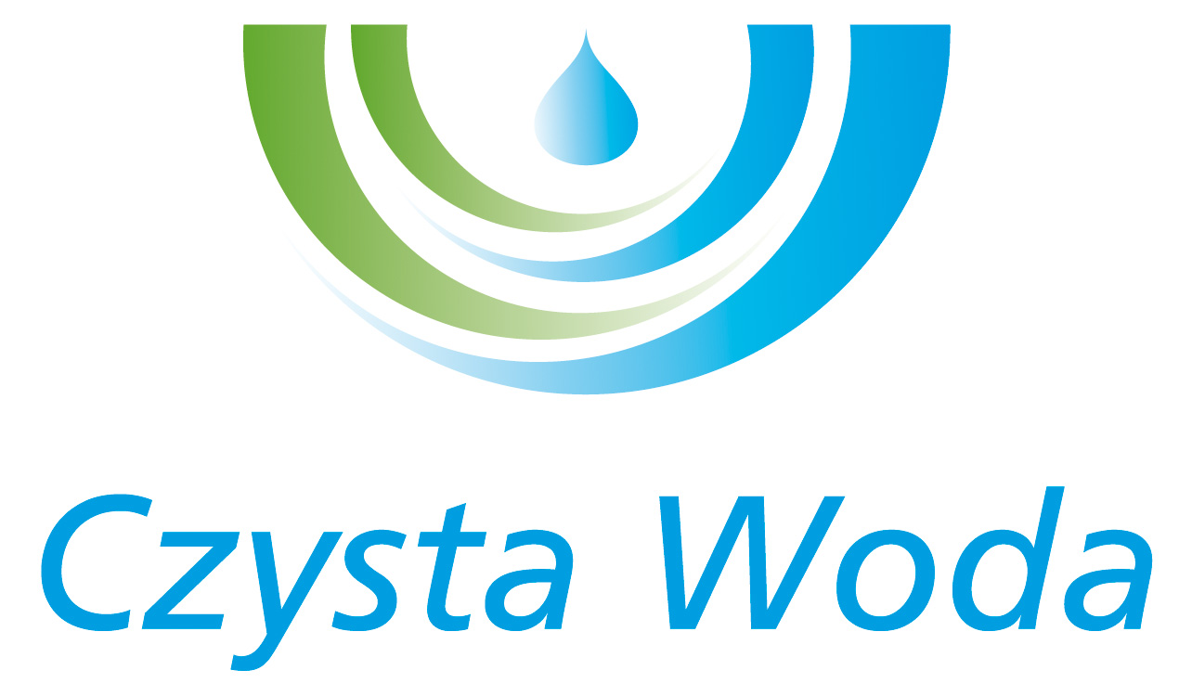
Szczecin, 24.10.2024 r.
Zakład Wodociągów
i Kanalizacji Sp. z o.o.
ul. Maksymiliana Golisza 10
71-682 Szczecin
tel. 91 44 26 200
fax 91 42 21 258

zwik@zwikszczecin.pl
www.zwik.szczecin.pl
NIP: 851-26-24-854, REGON 811931430
Zakład Wodociągów i Kanalizacji Spółka z ograniczoną odpowiedzialnością, wpisana w KRS pod nr 0000063704 w Sądzie Rejonowym
Szczecin – Centrum w Szczecinie, XIII Wydział Gospodarczy Krajowego Rejestru Sądowego. Kapitał Zakładowy 222.334.500 zł

INFORMACJA O UNIEWAŻNIENIU

Dotyczy: postępowania o udzielenie zamówienia publicznego prowadzonego
w trybie przetargu nieograniczonego pn.: „Sukcesywna dostawa łączników montażowych żeliwnych rurowo-rurowych i rurowo-kołnierzowych, doszczelniaczy rurowych, złączy naprawczych rozbieralnych, nasuwek naprawczych żeliwnych dwudzielnych i trójdzielnych”.

Zamawiający – Zakład Wodociągów i Kanalizacji Sp. z o.o. w Szczecinie, zawiadamia na podstawie Rozdziału XVII ust. 2 SWZ, że unieważnia postępowanie pod nazwą jw.:

- w zakresie części nr 1 i nr 6 na podstawie Rozdziału XVII ust. 1 pkt 1) SWZ, ponieważ nie złożono żadnej oferty;

- w zakresie części nr 2, 3, 4, 5, 7 na podstawie Rozdziału XVII ust. 1 pkt 3) SWZ, ponieważ cena najkorzystniejszej oferty lub oferta z najniższą ceną przewyższa kwotę, którą Zamawiający zamierza przeznaczyć na sfinansowanie zamówienia.

